**Синтез первых представителей триспироаннелированных пирролидинов**

***Стрельцов А.А., Изместьев А.Н.***

*Аспирант, 2 год обучения*

*Институт органической химии имени Н.Д. Зелинского, Москва, Россия*

*E-mail:* [*streltsov98@inbox.ru*](mailto:streltsov98@inbox.ru)

Спиросочленённые с различными гетероциклическими фрагментами пирролидины являются перспективными объектами изучения в органической и медицинской химии. Известен целый ряд природных алкалоидов, содержащих спиропирролидиновый фрагмент и обладающих различными видами биологической активности [1,2].

Один из эффективных методов построения спиросочленённой системы пирролидина основан на реакции [3+2]-циклоприсоединения азометиновых илидов с электронодефицитными алкенами. Данный метод, однако, позволяет получить только моно- и диспиросочленённые производные пирролидина [3].

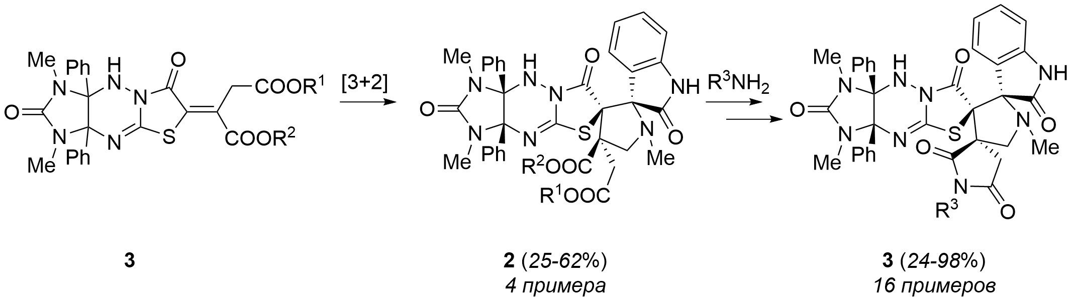

Нами был разработан метод получения первых примеров триспиросочленённых производных пирролидина **1** с нелинейным расположением спироузлов, основанный на формировании дополнительного сукцинимидного фрагмента в функционализированных диспиро(имидазотиазолотриазин-пирролидин-оксиндолах) **2**, доступных в реакции [3+2]-циклоприсоединения тетразамещённых алкенов **3** с азометиновыми илидами, термически генерируемыми из изатина и саркозина.

Высокая диастереоселективность [3+2] циклоприсоединения формирует единую относительную конфигурацию пяти стереоцентров, которые не затрагиваются при дальнейших модификациях сложноэфирных групп, что приводит к получению целевых ди- и триспироаннелированных пирролидинов в виде единственных диастереомеров.

*Работа выполнена при поддержке гранта РНФ №* 23-73-01252

**Литература**

1. Cui C. B., Kakeya H., Osada H. Spirotryprostatin B, a novel mammalian cell cycle inhibitor produced by Aspergillus fumigatus // J. Antibiot. 1996. Vol. 49. P. 832-835.

2. Zhao Y., Bernard D., Wang S. Small molecule inhibitors of MDM2-p53 and MDMX-p53 interactions as new cancer therapeutics // BioDiscovery. 2013. Vol. 8. P. e8950.

3. Izmest’ev A. N., Gazieva G. A., Karnoukhova V. A., Kravchenko A. N. Diastereodivergent synthesis of dispiroheterocyclic structures comprising pyrrolidinyloxindole and imidazothiazolotriazine moieties // Org. Biomol. Chem. 2020. Vol. 18. P. 6905-6911.